目录

[1 linux环境搭建 2](#_Toc484271273)

[1.1 添加交叉开发工具链 2](#_Toc484271274)

[1.2 配置tftp服务(文件传输) 3](#_Toc484271275)

[1.3 配置nfs服务(设置目录为网络上的共享目录) 4](#_Toc484271276)

[1.4 网络方式加载Linux内核(开发阶段) 6](#_Toc484271277)

[1.5 从EMMC加载内核和文件系统(产品发布阶段) 8](#_Toc484271278)

[2 u-boot启动流程 8](#_Toc484271279)

[2.1 开发平台 8](#_Toc484271280)

[2.2 u-boot 目录结构 8](#_Toc484271281)

[2.3 如何在u-boot工程中添加代码 9](#_Toc484271282)

[2.4 通过tags文件来阅读源代码 10](#_Toc484271283)

[2.5 通过grep命令搜索我们的符号所定义的地方 10](#_Toc484271284)

[2.6 u-boot-2013.01 启动流程 10](#_Toc484271285)

[3 u-boot 移植 11](#_Toc484271286)

[3.1 fs4412(SOC:samsung,exynos4412) 启动 11](#_Toc484271287)

[3.2 u-boot移植核心思想 13](#_Toc484271288)

[3.3 u-boot移植 14](#_Toc484271289)

[3.4 DM9000网卡移植 16](#_Toc484271290)

[3.5 在u-boot中添加eMMC代码 16](#_Toc484271291)

[4 linux内核移植 17](#_Toc484271292)

[4.1 linux 内核目录结构 17](#_Toc484271293)

[4.2 针对自己的开发板配置linux内核 18](#_Toc484271294)

[4.2.1 修改Makefile 18](#_Toc484271295)

[4.2.2 使用默认配置文件配置内核 （exynos\_defconfig） 18](#_Toc484271296)

[4.2.3 通过配置菜单配置内核（menuconfig） 18](#_Toc484271297)

[4.2.4 编译Linux 内核 20](#_Toc484271298)

[4.2.5 生成uImage格式linux内核镜像 20](#_Toc484271299)

[4.3 Kconfig和Makefile 25](#_Toc484271300)

[4.3.1 led 驱动添加实验 25](#_Toc484271301)

[4.3.2 Kconfig语法规则 27](#_Toc484271302)

[5 kernel启动流程 28](#_Toc484271303)

[5.1 Linux内核解压后的启动流程 28](#_Toc484271304)

[5.2 系统启动的时候如何自动执行自己的程序 29](#_Toc484271305)

[5.3 busybox 命令工具集的安装 30](#_Toc484271306)

# linux环境搭建

## 添加交叉开发工具链

新建如下工程目录：

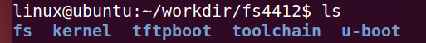

gcc-4.6.4.tar.xz #拷贝

tar -Jxvf gcc-4.6.4.tar.xz #解压

cd ./gcc-4.6.4/bin #到.bin目录，pwd获取当前目录

pwd

/home/ubuntu/workdir/fs4412/toolchain/gcc-4.6.4/bin

新开一个终端在根目录下；

sudo vi /etc/bash.bashrc #添加全局环境变量

TOOLCHAIN=/home/ubuntu/workdir/fs4412/toolchain/gcc-4.6.4/bin

Export PATH=$PATH:$TOOLCHAIN

arm-none-linux-gnueabi-gcc –v 测试环境变量是否添加成功。

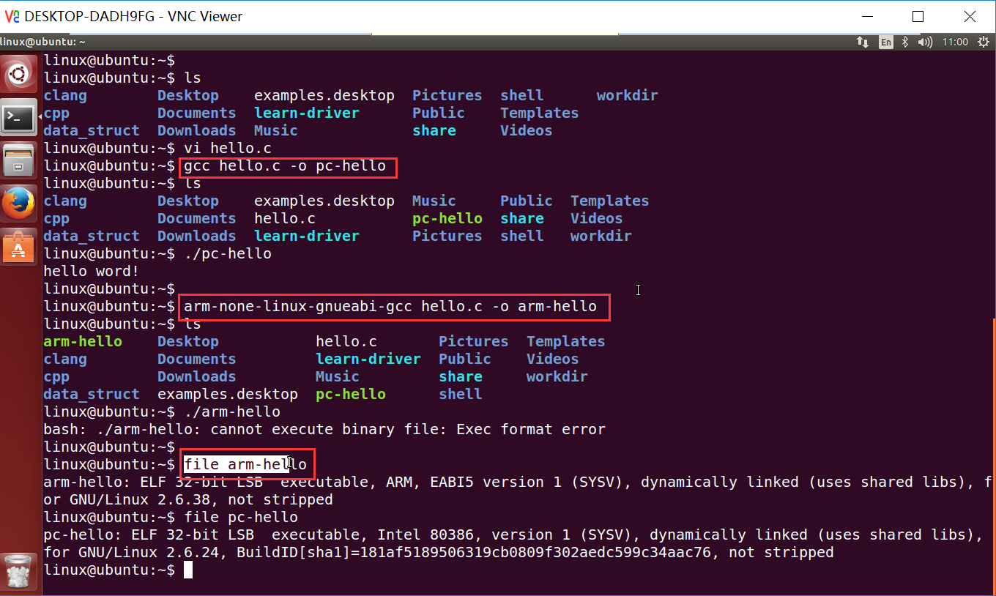

file 命令查看文件属性

## 配置tftp服务(文件传输)

(1)安装软件包

(2)修改默认的配置文件 /etc/default/tftpd-hpa

(3)重新启动tftp服务 sudo /etc/init.d/tftpd-hpa restart

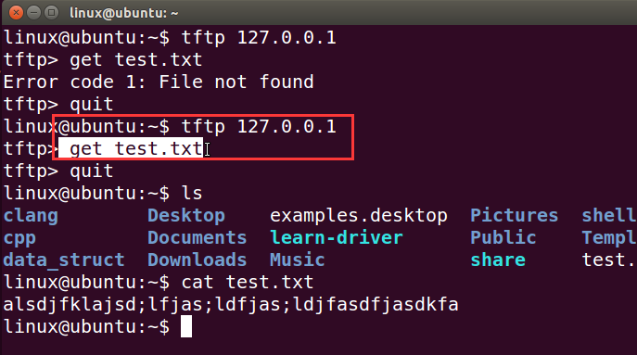

注意源文件的路径一定要是在tftpboot下

sudo chown ubuntu:ubuntu \* -R

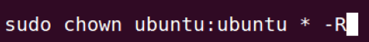

tftp> get uImage

Error code 0: Permission denied

ubuntu@farsight:~/workdir$ ls

fs4412

ubuntu@farsight:~/workdir$ cd fs4412/

ubuntu@farsight:~/workdir/fs4412$ ls

fs kernel tftpboot toolchain u-boot

ubuntu@farsight:~/workdir/fs4412$ cd tftpboot/

ubuntu@farsight:~/workdir/fs4412/tftpboot$ ls

exynos4412-fs4412.dtb hello.c uImage

ubuntu@farsight:~/workdir/fs4412/tftpboot$ **chmod 777 \***

ubuntu@farsight:~/workdir/fs4412/tftpboot$

这里要在这个目录下加权限 （**chmod 777 \***）

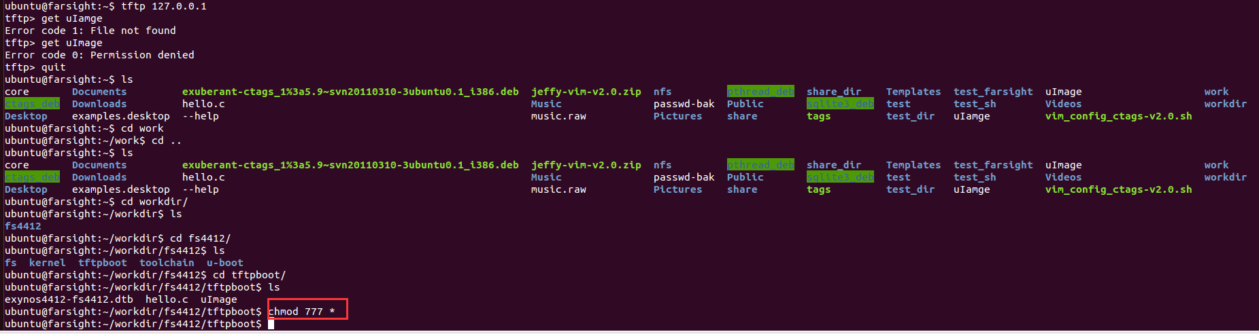

tar -Jxvf rootfs.tar.xz

## 配置nfs服务(设置目录为网络上的共享目录)

(1)安装软件包

(2)修改默认的配置文件 /etc/exports （sudo vi /etc/exports）

(3)重新启动nfs服务 sudo /etc/init.d/nfs-kernel-server restart

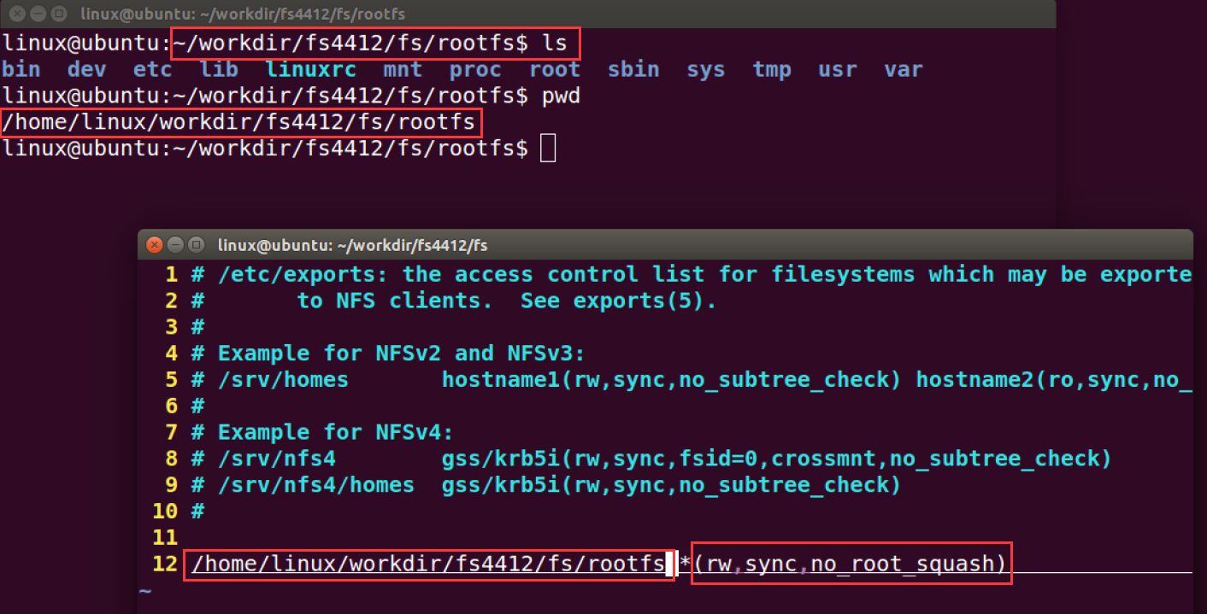

**注：前面的路径要填写自己rootfs所在的路径。（pwd指令）**

**ubuntu@farsight:~/workdir/fs4412/fs/rootfs$ pwd**

**/home/ubuntu/workdir/fs4412/fs/rootfs**

**注意格式一定要一致。**

挂载：

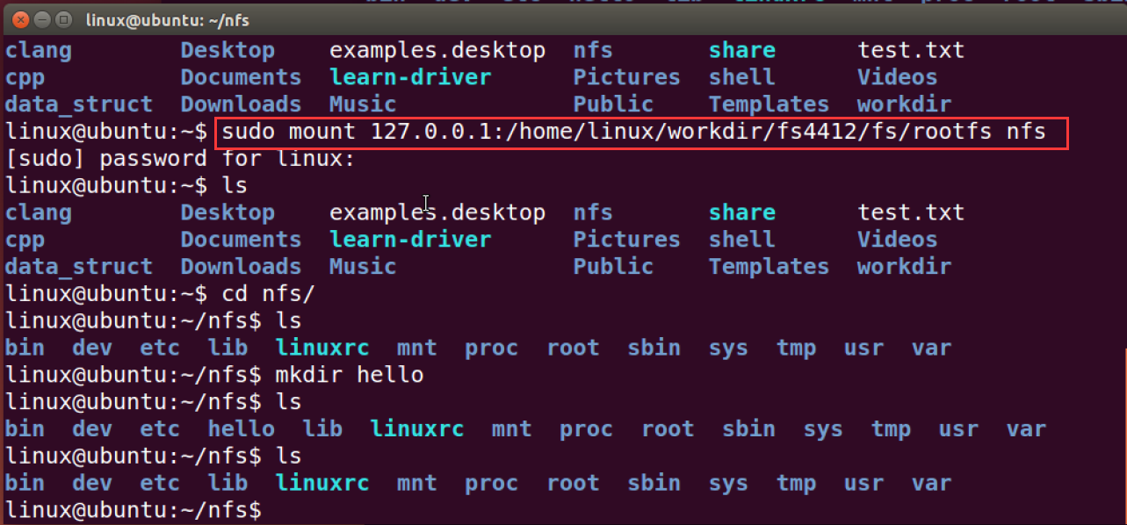

取消挂载：

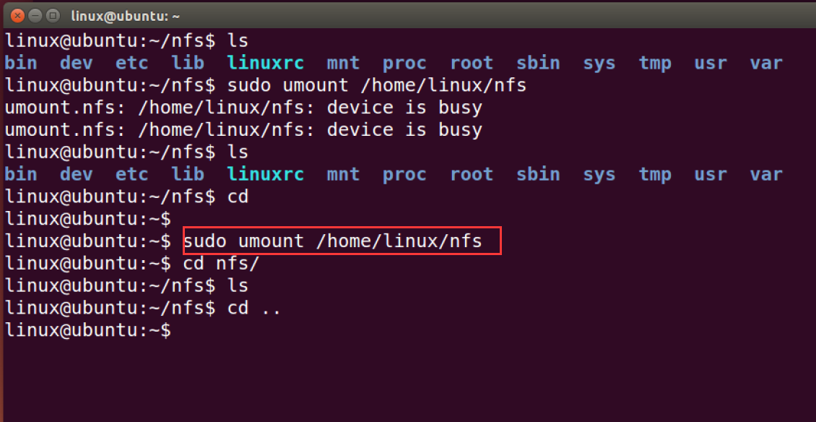

## 网络方式加载Linux内核(开发阶段)

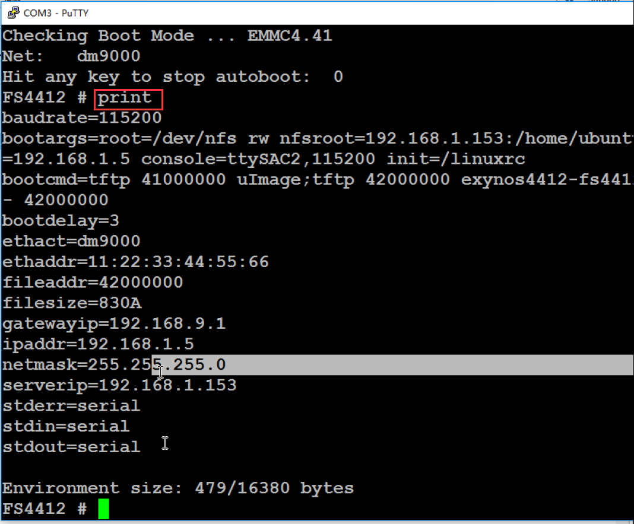

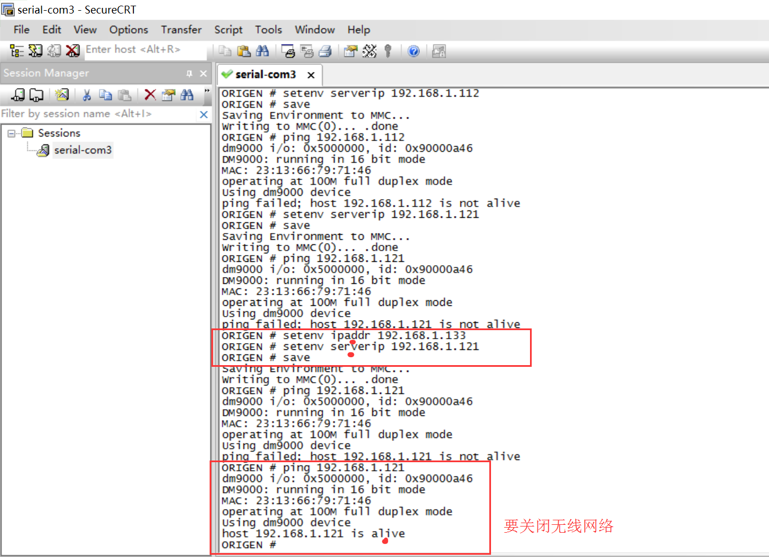

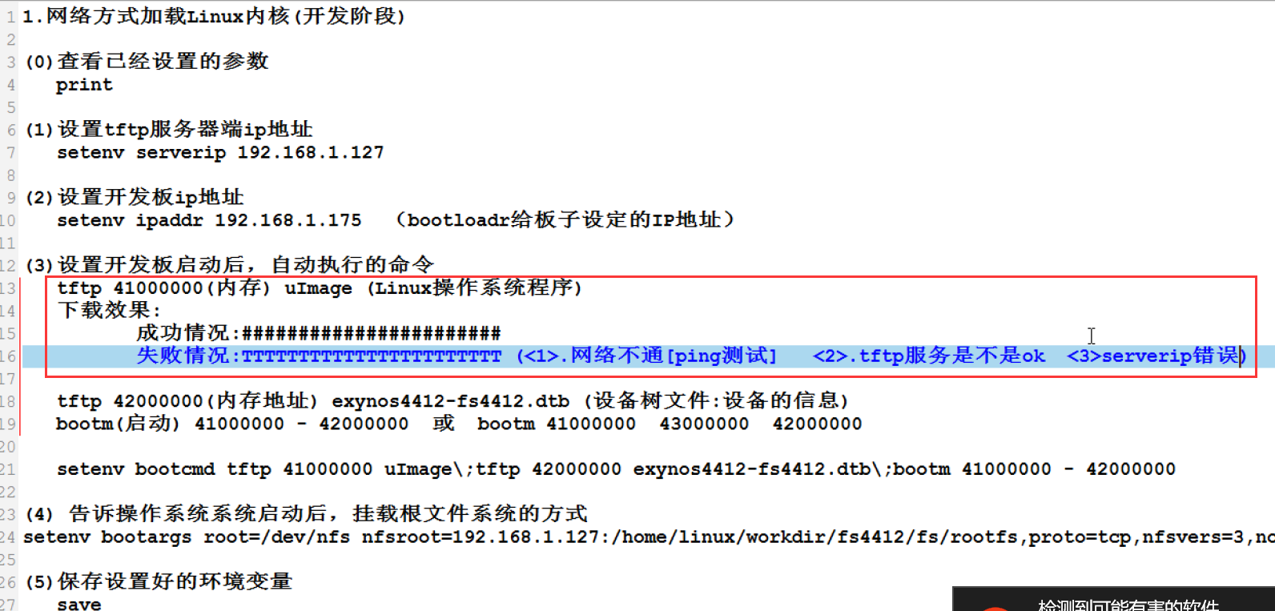

网络方式加载linux内核故障判断：

**1）、网络不通 ping测试，与虚拟机ping测试确认网络连接是否OK;**

**2）、tftp 服务测试；**

**a)重启tftp服务确认故障是否解决；**

**b)其次是文件的读写权限，通过chmod 777 \* 修改/workdir/fs4412/tftpboot路径下的文件权限；**

**3）、serverip确认，确认IP地址是否正确；这里是服务器也就是虚拟机那边的IP地址；**

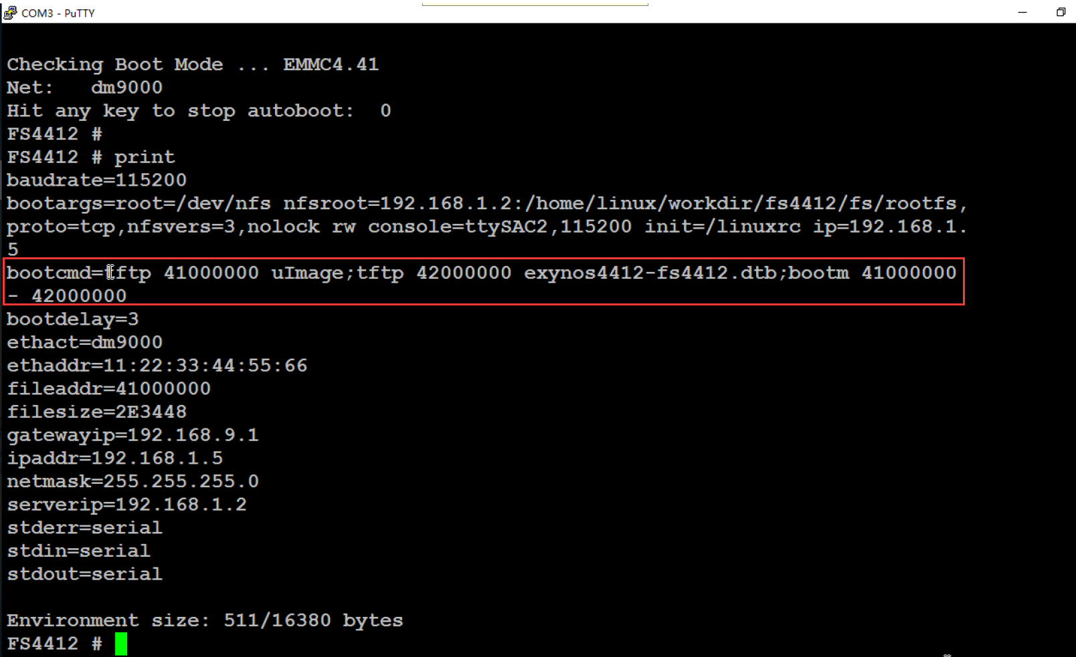

## 从EMMC加载内核和文件系统(产品发布阶段)

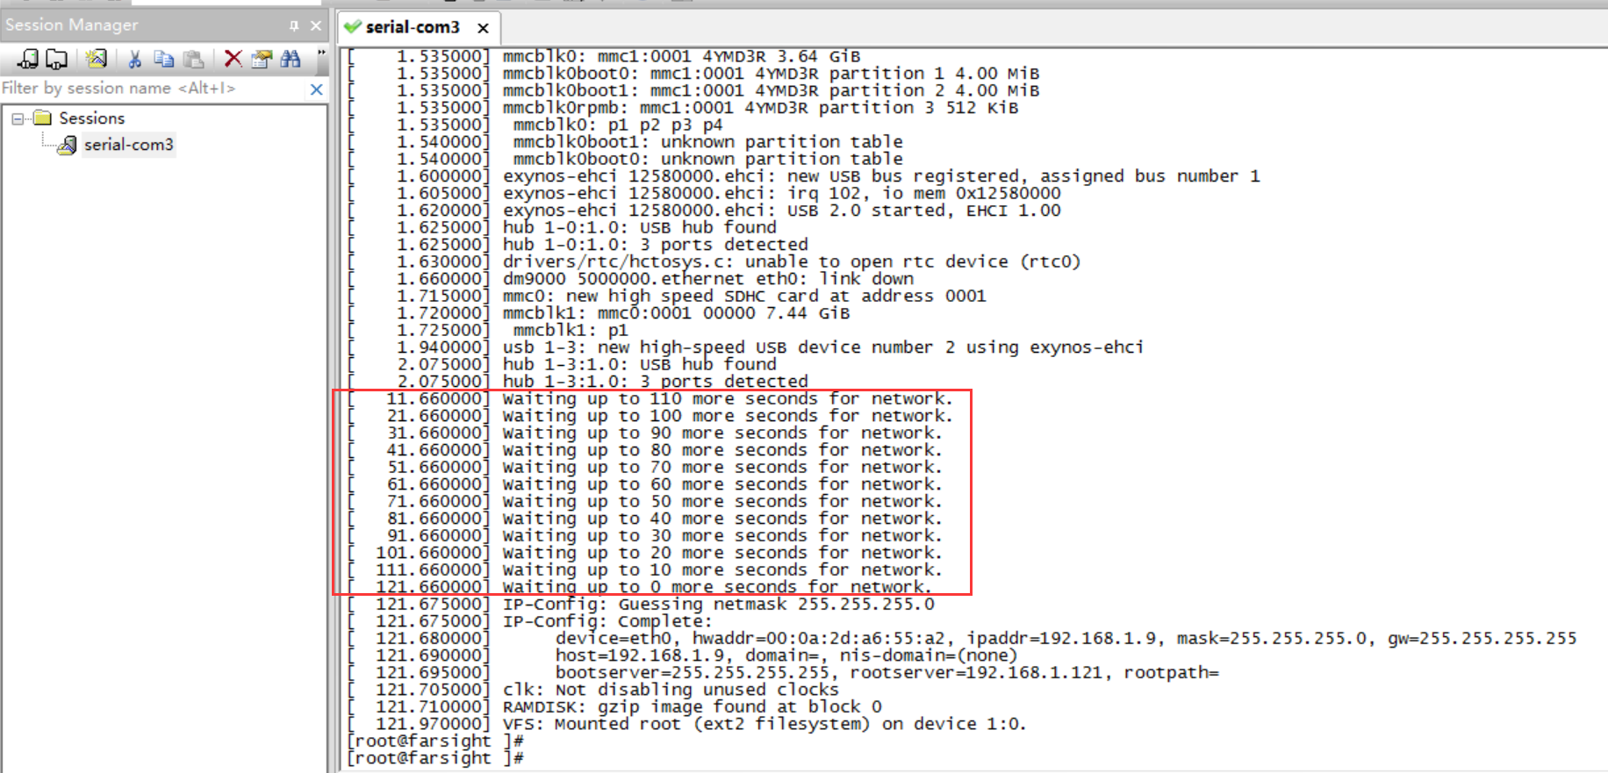

# u-boot启动流程

## 开发平台

[1]CPU 核

ARM cortex-A9 armv7指令集

[2]SOC

Samsung exynos4412 4个cortex-a9核

[3]board

fs4412 --------> 参照三星的母板进行设计

## u-boot 目录结构

1.board 存放是特定开发板相关的代码,一般以芯片厂家的名字命名

origen是三星基于exynos4412做一块开发板

board/samsung/origen/lowlevel\_init.S 系统时钟初始化代码

board/samsung/origen/mem\_setup.S 内存初始化代码

2.arch 都是跟cpu架构相关的代码，例如:arm ,x86 ,mips ,ppc

arch/arm/cpu/armv7/start.S 这个是uboot首先执行的代码

arch/arm/cpu/u-boot.lds 这个是连接脚本文件(告诉编译在连接生成可执行文件的时候，一些段存放位置)

3.include 存放的是uboot相关代码需要头文件

include/configs/origen.h

origen开发板对应的头文件，它决定了origen所需要的一些代码的宏开关

它也是开发板配置头文件，开发板所需要的代码宏开关和相关的宏定义的

参数都应该在此文件中定义

#ifdef SAMSUNG\_XXXX

.......

#endif

#ifdef TI\_XXX

.....

#endif

....

4.net uboot支持的一些网络协议

ping(icmp) tftp arp rarp(根据ip地址获取目标主机mark地址(网卡地址))

5.lib 多有平台通用的代码

string.c 实现了字符串相关操作的代码

6.common uboot支持的命令实现代码

7.driver uboot支持的一些硬件驱动代码

8.boards.cfg

u-boot 支持的板子的配置信息，u-boot编译系统就是根据此配置文件，来识别当前板子的信息

## 如何在u-boot工程中添加代码

在uboot的每个子目录下，都有一个Makefile文件

例如:

我想将 driver/net/dm9000x.c 添加uboot代码中,此时只需在它的Makefile中添加所需要编译的文件

COBJS-$(CONFIG\_DRIVER\_DM9000) += dm9000x.o

注意:只有在CONFIG\_DRIVER\_DM9000这个宏被定义后，dm9000x.o才会被生成,此时我们只需要在

include/configs/origen.h头文件定义这个宏就可以了。

## 通过tags文件来阅读源代码

tags 文件是通过命令:ctags -R 生成索引文件(源代码目录下所有的结构体定义，函数的定义，宏定义都可以通过索引文件找到它所在的路径文件)

ctrl + ] 跳转到指定符号所定义的文件

ctrl + t 返回

注意: **必须让vi编辑器能寻找到tags文件**

修改用户主目录下的.vimrc文件,添加自己tags文件路径，这样vi编辑器就可以找到我们的tags

set tags+=/home/linux/fs4412/u-boot/u-boot-2013-learn/tags

set tags+=/home/ubuntu/workdir/fs4412/u-boot/u-boot-2013-learn/tags

问:为什么需要添加这个路径?

答:默认是在当前目录下找tags文件,如果我们想在任何路径下都可以找到我们需要的tags文件，我们就需要添加自己的路径。

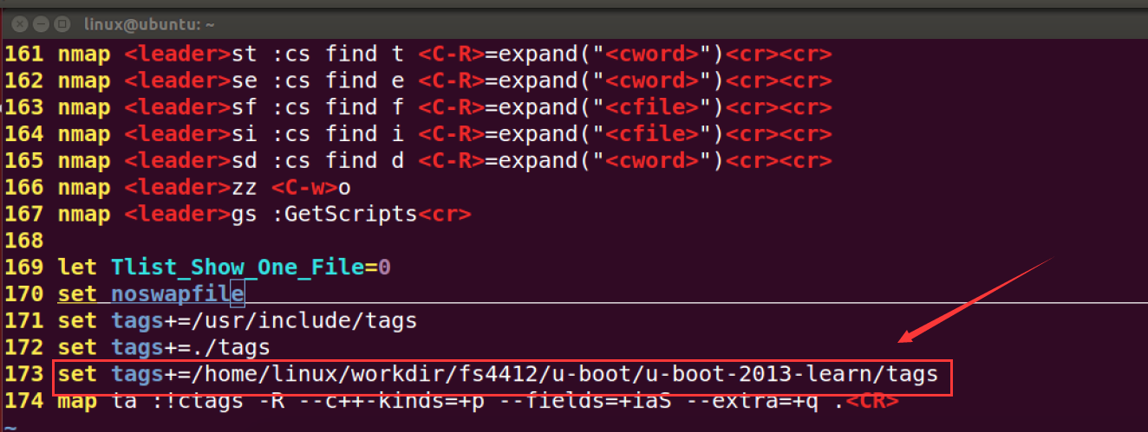

set tags+=/home/ubuntu/workdir/fs4412/u-boot/u-boot-2013-learn/tags

## 通过grep命令搜索我们的符号所定义的地方

在源码的顶层目录执行如下命令:

grep "符号名" \* -n -R

## u-boot-2013.01 启动流程

ARM核的设置

1.设置CPU为SVC模式

2.设置异常向量表

3.关闭Cache和MMU

SOC芯片的设置

4.处理唤醒的条件

5.判断是否在内存中运行

6.如果不在内存中运行,则初始化系统时钟和内存控制器

如果在内存中运行，则不需要初始化系统时钟和内存控制器

7.初始化uart

8.设置了sp

9.调用board\_init\_f

-----------------------------------------------------------------

第一阶段代码:

board\_init\_f 功能将u\_boot从存储器搬移到内存，跳到内存中运行

第二阶段代码:

board\_init\_f

(1)执行了初始化序列表 (板子相关的初始化操作)

(2)为u\_boot重定向预留内存

-----------------------------------------------------------------

10.对u\_boot重定向 (从低端内存搬移到高端内存)

11.清bss段

12.board\_init\_r

[1]外围硬件初始化

emmc 、网卡

[2]让串口作为标准输入输出设备

[3]main\_loop

探测自动启动是否被打断，如果没有被打断则执行bootcmd指定的命令

如果被打断了，则进入u\_boot交互界面

# u-boot 移植

## fs4412(SOC:samsung,exynos4412) 启动

硬件信息

SOC : 三星 exynos4412 (4个cortex-A9 ARM核) 主频 1.4GHZ

board : origen<->fs4412

u-boot版本 : u-boot-2013.01

1.eynos4412内部固化的irom代码先运行

(1)确定启动的设备

(2)初始化启动的设备

(3)将启动设备开始一部分代码(BL1)搬移到exynos4412内部的iram(SRAM)运行

注意:BL1 代码是三星提供的，irom的代码在读取BL1的时候，会对它做验证，如果验证通过则运行它。

2.在iram运行BL1代码

(1)确定启动设备

(2)将启动设备中的BL2代码拷贝到exynos4412内部的iram运行

注意:

BL2指的的是u\_boot的第一阶段代码

-----------------------------u-boot代码开始运行----------------------------------------

3.在iram运行BL2代码

(1)设置异常向量表，告诉ARM核异常向量表基地址

(2)关闭Cache和MMU

(3)初始化系统时钟

(4)初始化内存

(5)将整个u\_boot从存储介质中搬移到内存中（board\_init\_f）

4.在内存中运行u\_boot代码

(1)设置异常向量表，告诉ARM核异常向量表基地址

(2)关闭Cache和MMU

(3) ...

(4) ...

注意:

此时u\_boot已经在内存中，不需要初始化系统时钟和内存

(5)\_main

<1>设置了sp

<2>调用了board\_init\_f

(6)board\_init\_f (板子的第一阶段初始化)

<1>完成基本的初始化

[1]SOC ID的获取

[2]定时器初始化

[3]串口的初始化

[4]从串口中输出了一些信息

<2>为u\_boot重定向做准备

在内存最顶端划分空间

(7)重定向u\_boot

如果u\_boot不是在高端内存，则将u\_boot从低端内存搬移到高端内存

(8)清BSS段

为运行C语言程序

(9)board\_init\_r(板子的第二阶段初始化)

<1>初始化硬件设备

[1]EMMC存储器

[2]DM9000网卡设备

...

<2>从存储介质中读取了环境变量的值

(10)main\_loop

获取了bootdelay和bootcmd环境变量的值，如果没有设置bootcmd则进入u\_boot交互界面。

如果设置了bootcmd,判断在到计时时间内，如果用户没有打断，则执行bootcmd命令。

如果倒计时时间内，被用户打断，则进入u\_boot交互界面。

注意:

u\_boot交互界面，循环读取用户输入的命令，然后执行。

## u-boot移植核心思想

1. 厂家直接提供u-boot -> 烧写 或者 修改(增加新功能) 或 u-boot 版本升级

2. 芯片公司,让u-boot支持公司的芯片 ,自己仿照别的厂家，添加自己开发板相关代码

3. 芯片公司根据自己的芯片编写bootloader,仿照u-boot设计思想

-----------------------------------------------------------------------------------

(1)熟悉SOC芯片和u-boot启动流程

(2)系统时钟，内存是否能正常初始化

(3)搬移u-boot到内存过程 (从存储介质中读取数据，然后写到内存)

(4)对存储介质(emmc)如何进行读写

## u-boot移植

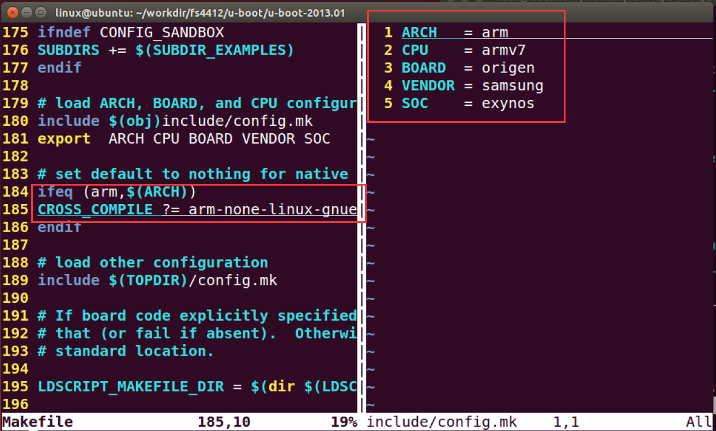

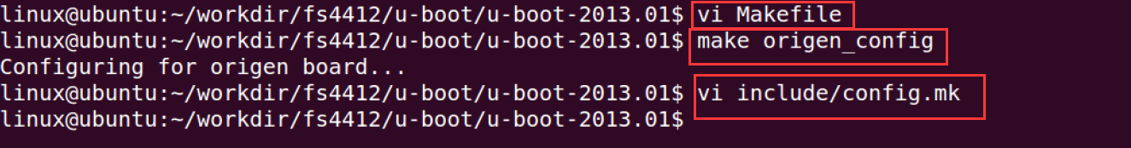

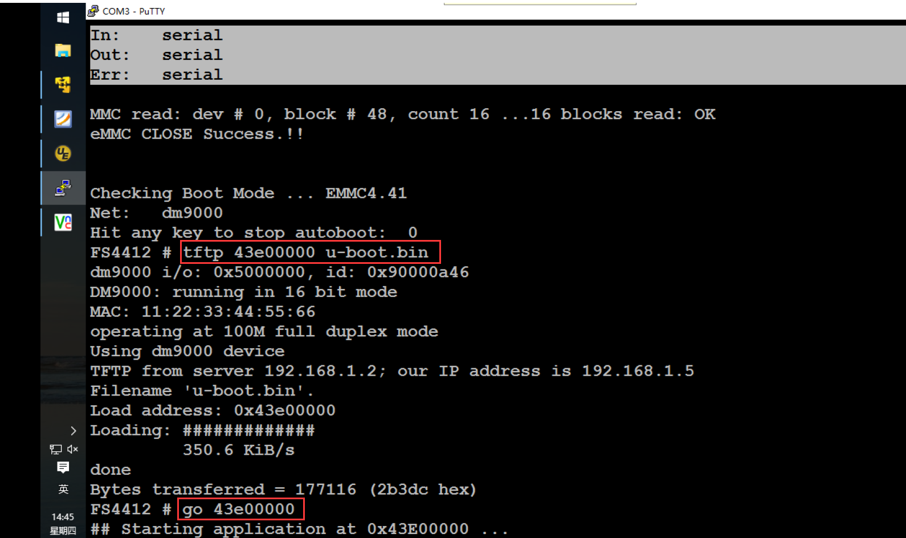

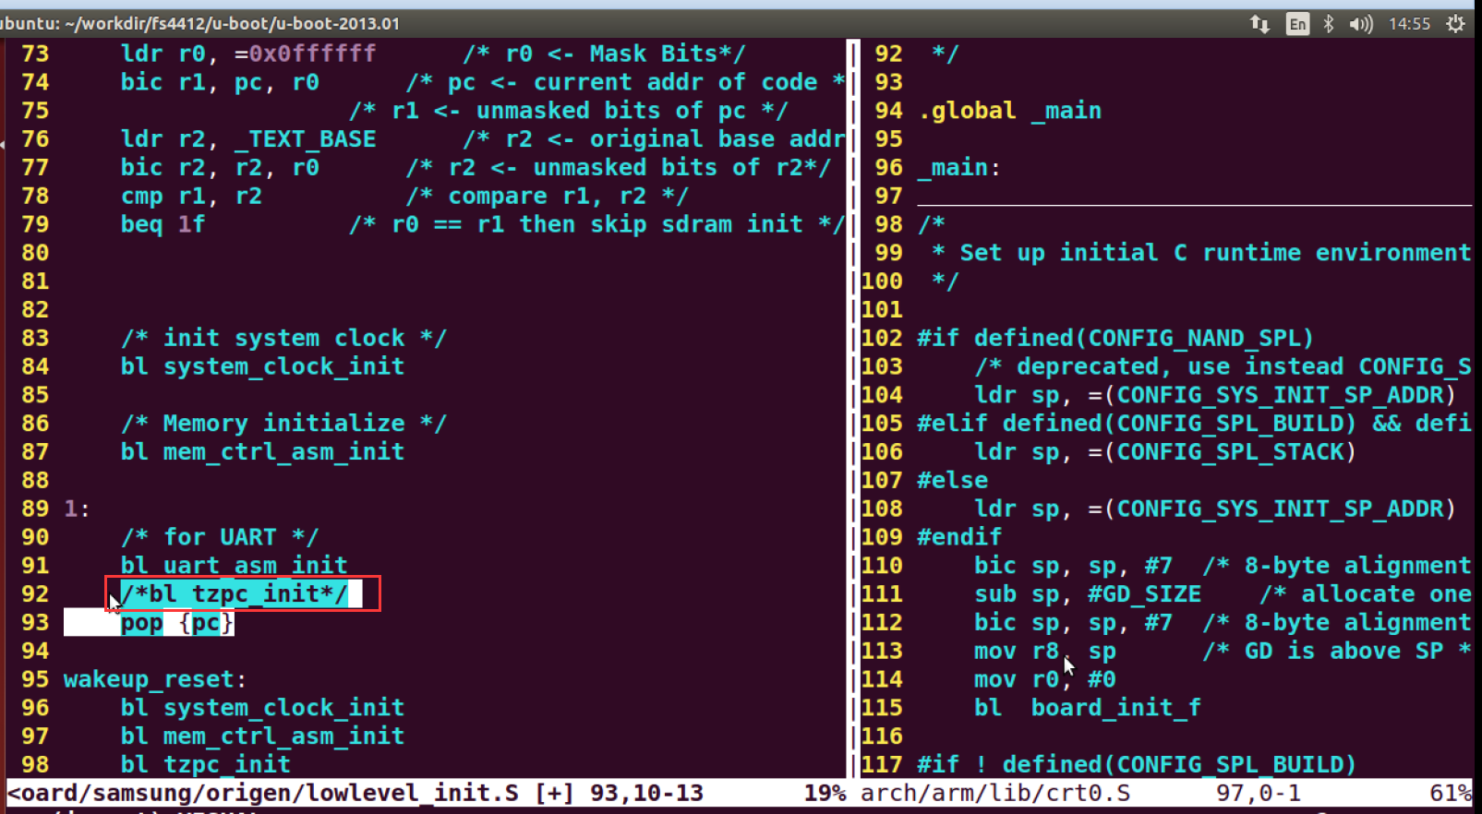

这里要屏蔽掉这一句；**注意我们使用ctrl + ] （tags）跳转到的是u-boot-2013-learn.tar.xz 实际我们移植的是u-boot-2013.01.tar.bz2；要修改的代码也是这里面的。所以两边不要弄混淆。**

重新编译整个u-boot

make

cp u-boot.bin ../../tftpboot/ /\*拷贝生成的u-boot.bin到tftp服务器。\*/

cp u-boot.bin ../mkfs4412/ /\*拷贝到SD卡烧写文件的目录\*/

sdfuse flash bootloader u-boot-fs4412.bin /\*在SecureCRT端输命令实现SD卡烧写\*/

cp u-boot-2013.01 ../../u-boot-2013.01-bak -r /\*备份了一份\*/

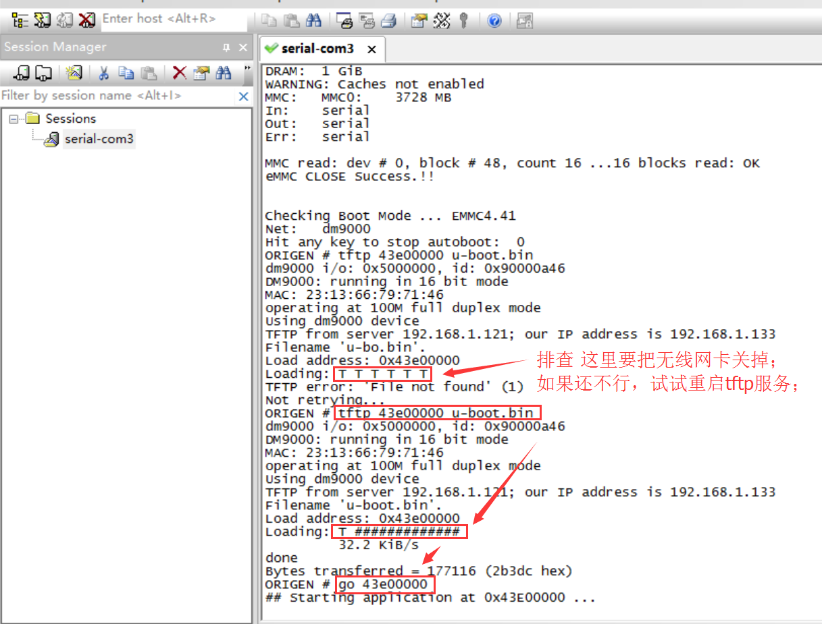

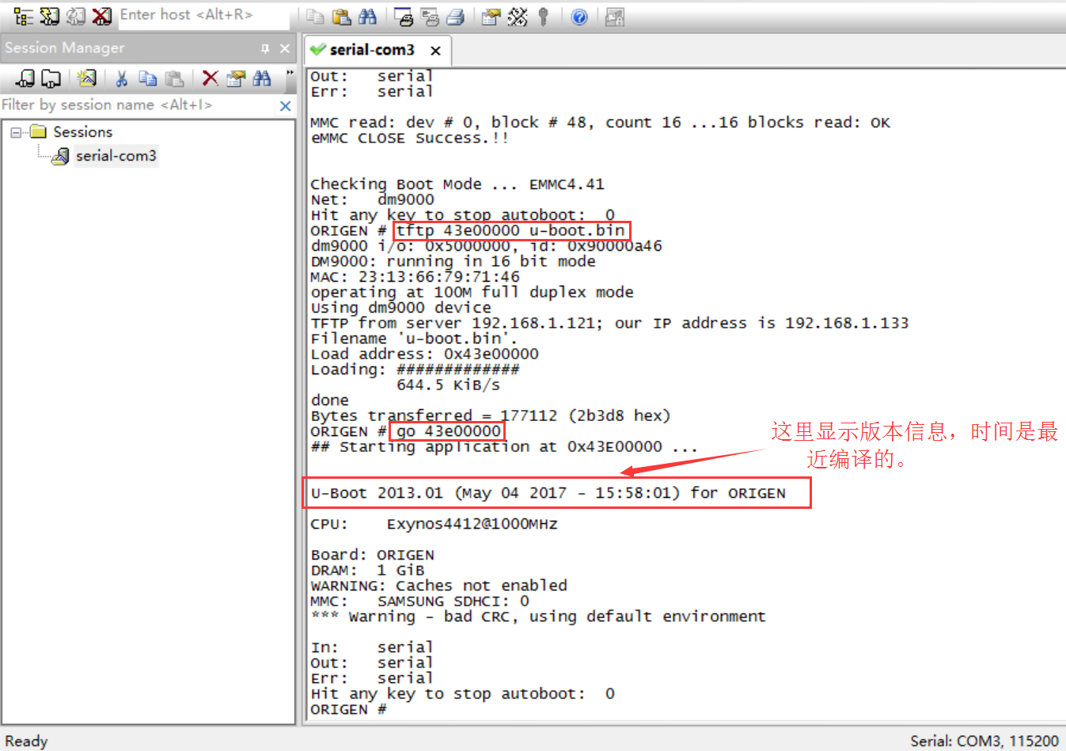

当前并没有移植网卡驱动，所以ping测试是ping不通的。下一步移植DM9000网卡驱动。

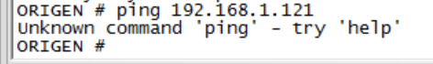

## DM9000网卡移植

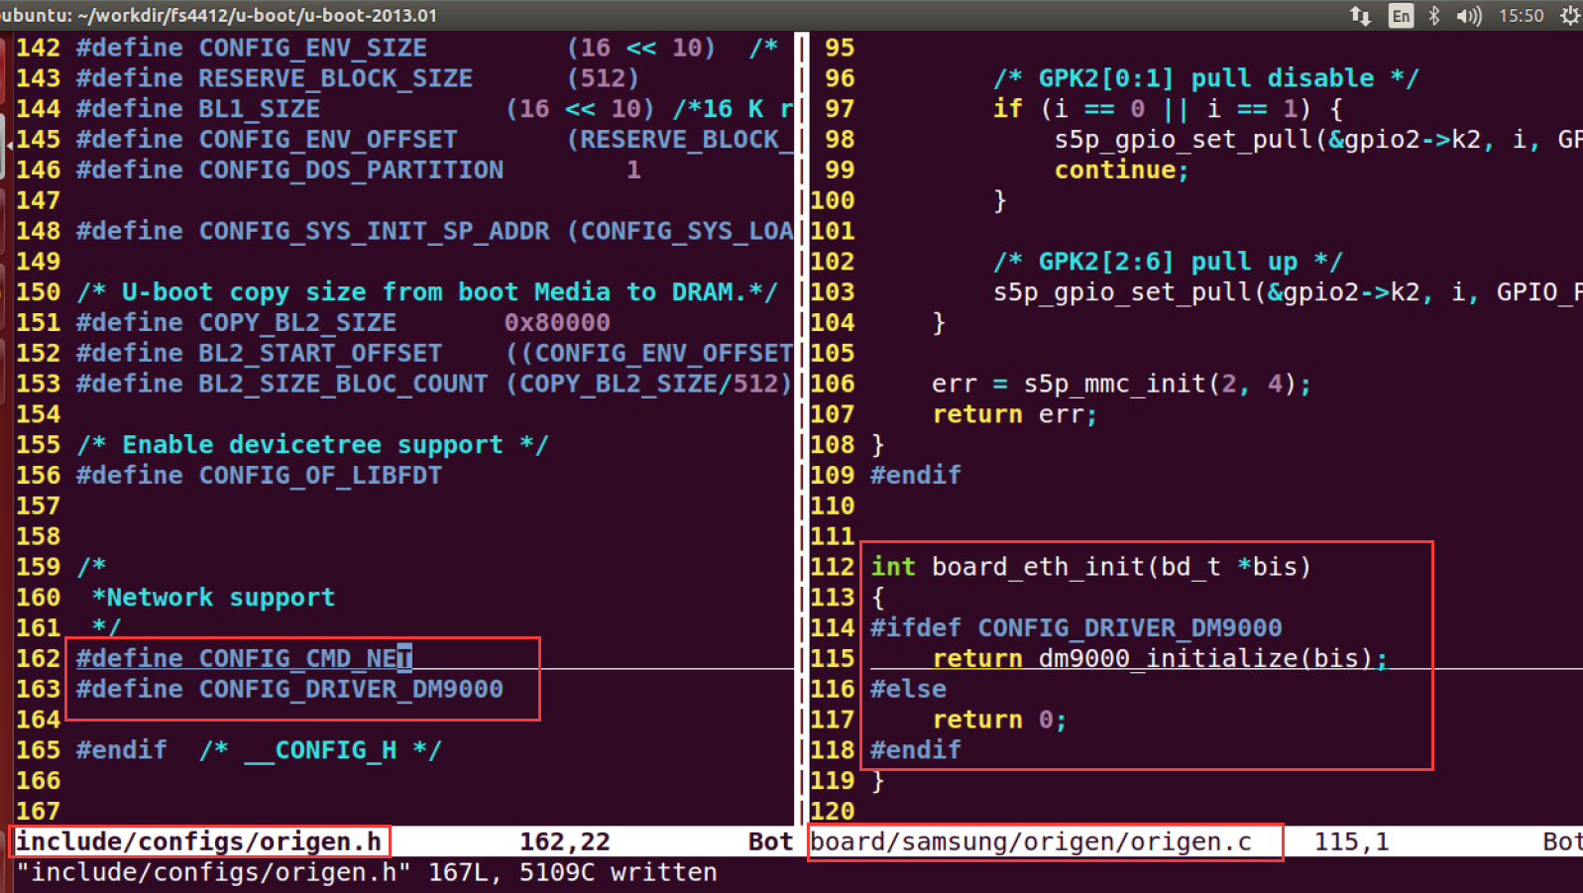

## 在u-boot中添加eMMC代码

参照实验手册，四、FLASH 移植 （EMMC）

注意:

在头文件中不能出现"//"注释

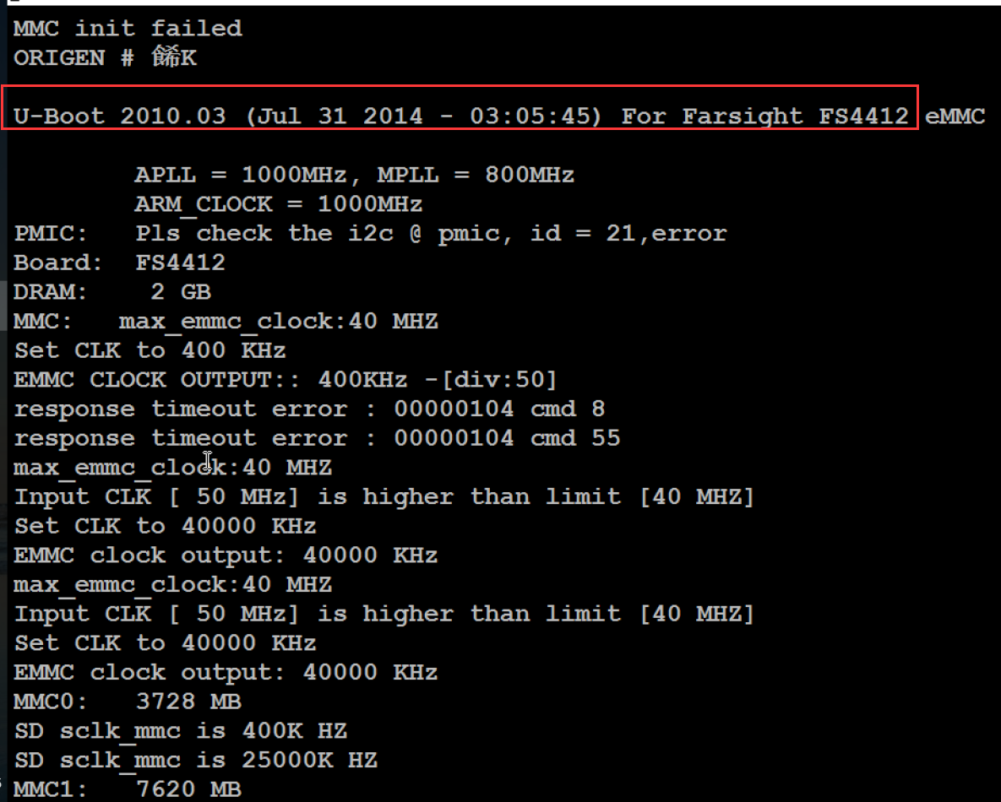

gedit ./board/samsung/origen/origen.c

**采用gedit编辑避免输入法差异导致复制代码时出错；**

# linux内核移植

## linux 内核目录结构

(1)arch 目录 :存放架构相关的代码

arch/arm/boot/compressed 存放的是内核的自解压代码

arch/arm/kernel/head.S Linux 内核的开始代码

arch/arm/boot/dts 存放的是开发板相关的设备树文件

arch/arm/configs 存放的SOC芯片相关的内核配置文件

(2)driver 目录: 设备驱动代码

(3)net 目录: 网络协议栈的实现代码

(4)Makefile 文件 (指定平台信息和交叉开发工具链)

## 针对自己的开发板配置linux内核

### 修改Makefile

ARCH ?= arm

CROSS\_COMPILE ?= arm-none-linux-gnueabi-

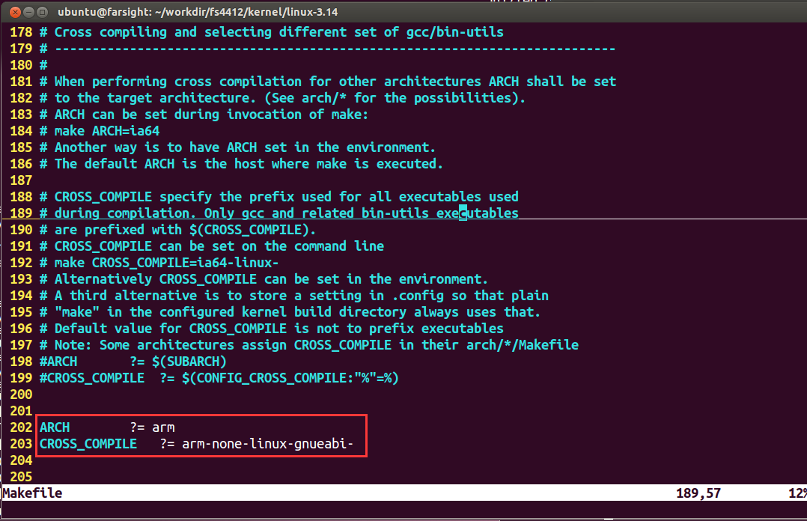

### 使用默认配置文件配置内核 （exynos\_defconfig）

make 默认配置文件

例如:

make exynos\_defconfig(推荐) (cp arch/arm/configs/exynos\_defconfig .config)

### 通过配置菜单配置内核（menuconfig）

make menuconfig

y:选中编译进内核 n:不编译进内核 m:编译成模块(代码会编译，但是不会连接到内核里面去)

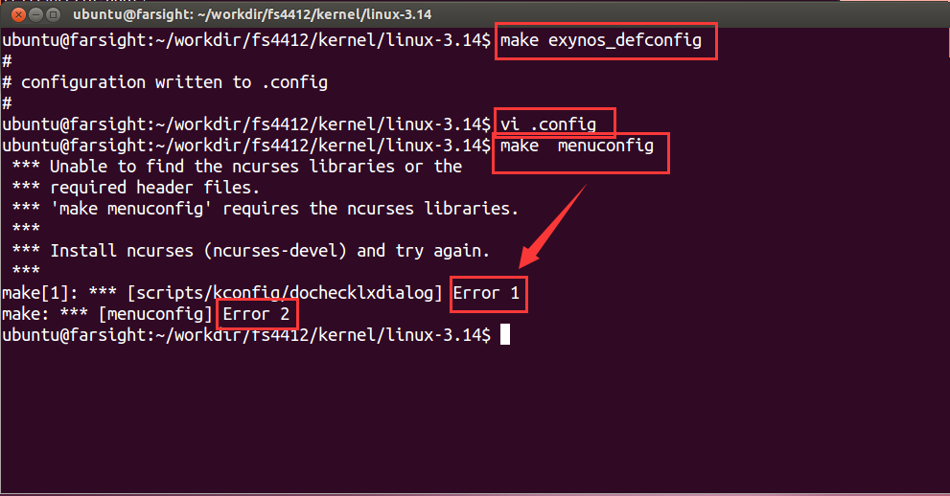

ubuntu@farsight:~/workdir/fs4412/kernel/linux-3.14$ make exynos\_defconfig

#

# configuration written to .config

#

ubuntu@farsight:~/workdir/fs4412/kernel/linux-3.14$ vi .config

ubuntu@farsight:~/workdir/fs4412/kernel/linux-3.14$ make menuconfig

\*\*\* Unable to find the ncurses libraries or the

\*\*\* required header files.

\*\*\* 'make menuconfig' requires the ncurses libraries.

\*\*\*

\*\*\* Install ncurses (ncurses-devel) and try again.

\*\*\*

make[1]: \*\*\* [scripts/kconfig/dochecklxdialog] Error 1

make: \*\*\* [menuconfig] Error 2

**需要安装****libcurses （curses库是可以在[Linux](http://lib.csdn.net/base/linux" \o "Linux知识库" \t "_blank)终端中写出字符用户界面的一个库）**

**sudo dpkg -i \*.deb**

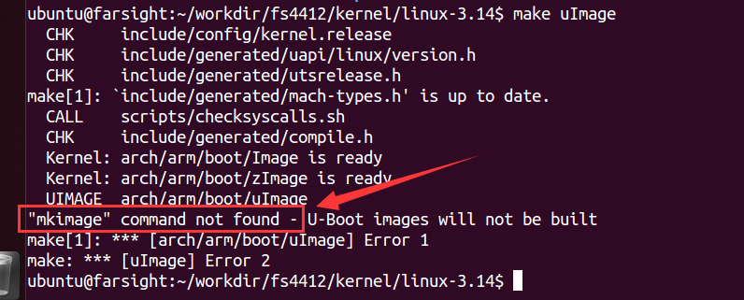

### 编译Linux 内核

**make**

**(1)vmlinux (60M) (elf linux内核镜像)(存放在Linux内核的顶层目录)**

**(2)Image (5.5M) (去掉elf头和调试信息之后的Linux内核镜像) arch/arm/boot**

**(3)vmlinux (3.0M) (elf linux内核镜像 : 自解压代码 + gzip压缩后的内核镜像)**

**(arch/arm/boot/compressed )**

**(4)zImage (去掉elf头之后的Linux内核镜像 : 自解压代码 + gzip压缩后的内核镜像) arch/arm/boot**

**arch/arm/boot: (2),(4)**

**-----------------------------------------------------------------------------------------------**

### 生成uImage格式linux内核镜像

**make uImage**

**ubuntu@farsight:~/workdir/fs4412/kernel/linux-3.14$ cd ./arch/arm/boot/**

**ubuntu@farsight:~/workdir/fs4412/kernel/linux-3.14/arch/arm/boot$ ls**

**bootp compressed dts Image install.sh Makefile uImage zImage**

**ubuntu@farsight:~/workdir/fs4412/kernel/linux-3.14/arch/arm/boot$ cp uImage ~/workdir/fs4412/tftpboot/**

**ubuntu@farsight:~/workdir/fs4412/kernel/linux-3.14/arch/arm/boot$ cd ~/workdir/fs4412/tftpboot/**

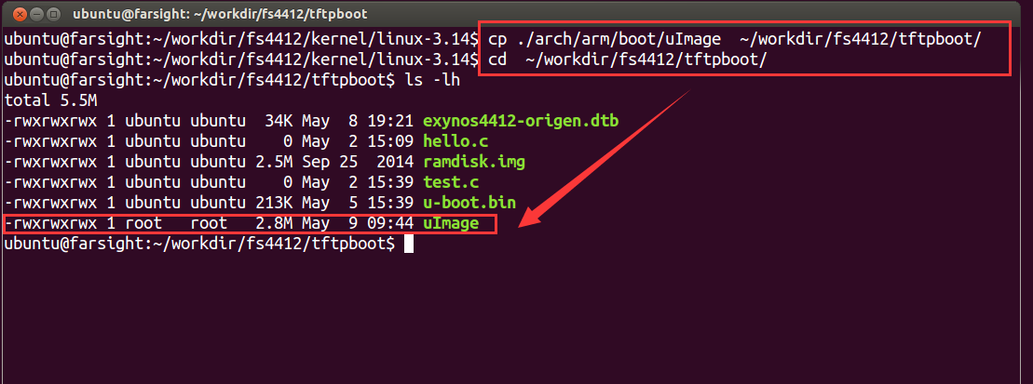

**ubuntu@farsight:~/workdir/fs4412/kernel/linux-3.14$ cp ./arch/arm/boot/uImage ~/workdir/fs4412/tftpboot/**

**ubuntu@farsight:~/workdir/fs4412/kernel/linux-3.14$ cd ~/workdir/fs4412/tftpboot/**

**ubuntu@farsight:~/workdir/fs4412/tftpboot$ ls -lh**

**total 5.5M**

**-rwxrwxrwx 1 ubuntu ubuntu 34K May 8 19:21 exynos4412-origen.dtb**

**-rwxrwxrwx 1 ubuntu ubuntu 0 May 2 15:09 hello.c**

**-rwxrwxrwx 1 ubuntu ubuntu 2.5M Sep 25 2014 ramdisk.img**

**-rwxrwxrwx 1 ubuntu ubuntu 0 May 2 15:39 test.c**

**-rwxrwxrwx 1 ubuntu ubuntu 213K May 5 15:39 u-boot.bin**

**-rwxrwxrwx 1 root root 2.8M May 9 09:44 uImage**

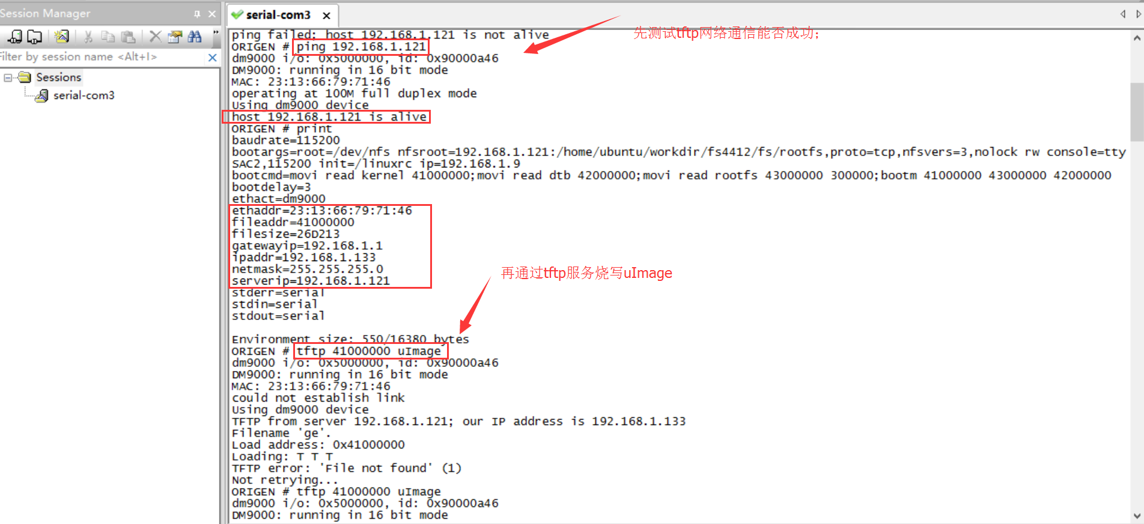

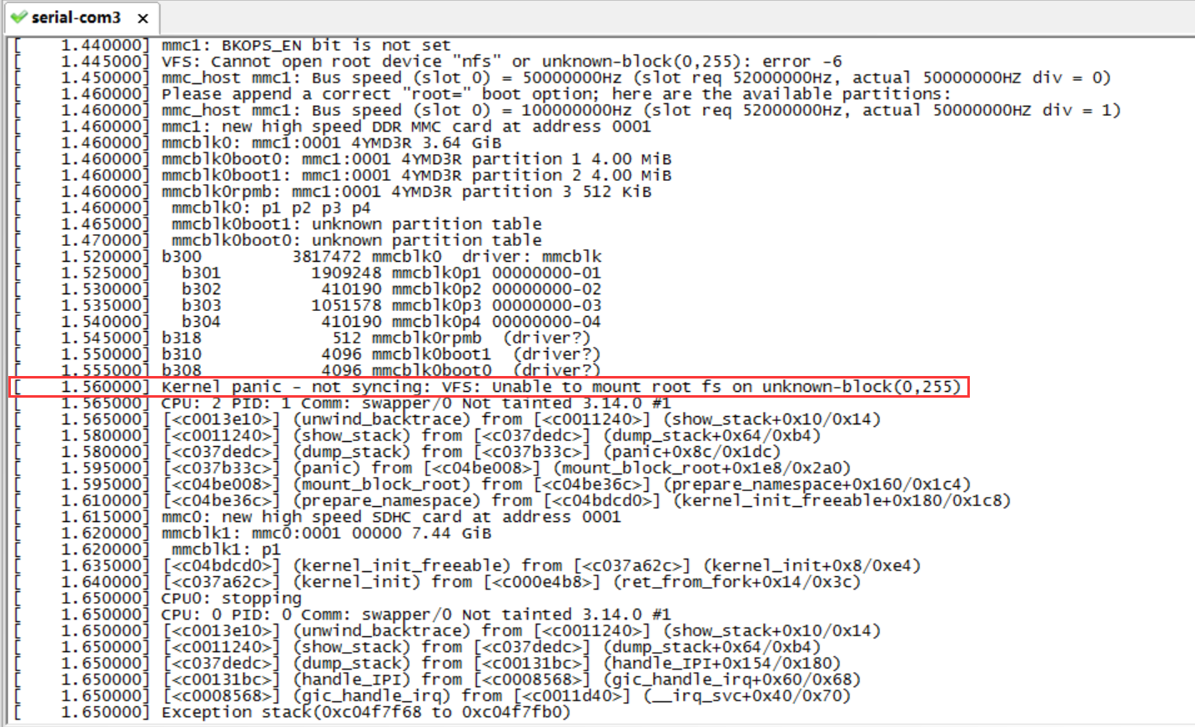

**提示这里无法挂载根文件系统；**

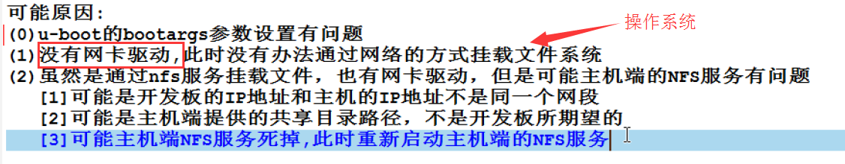

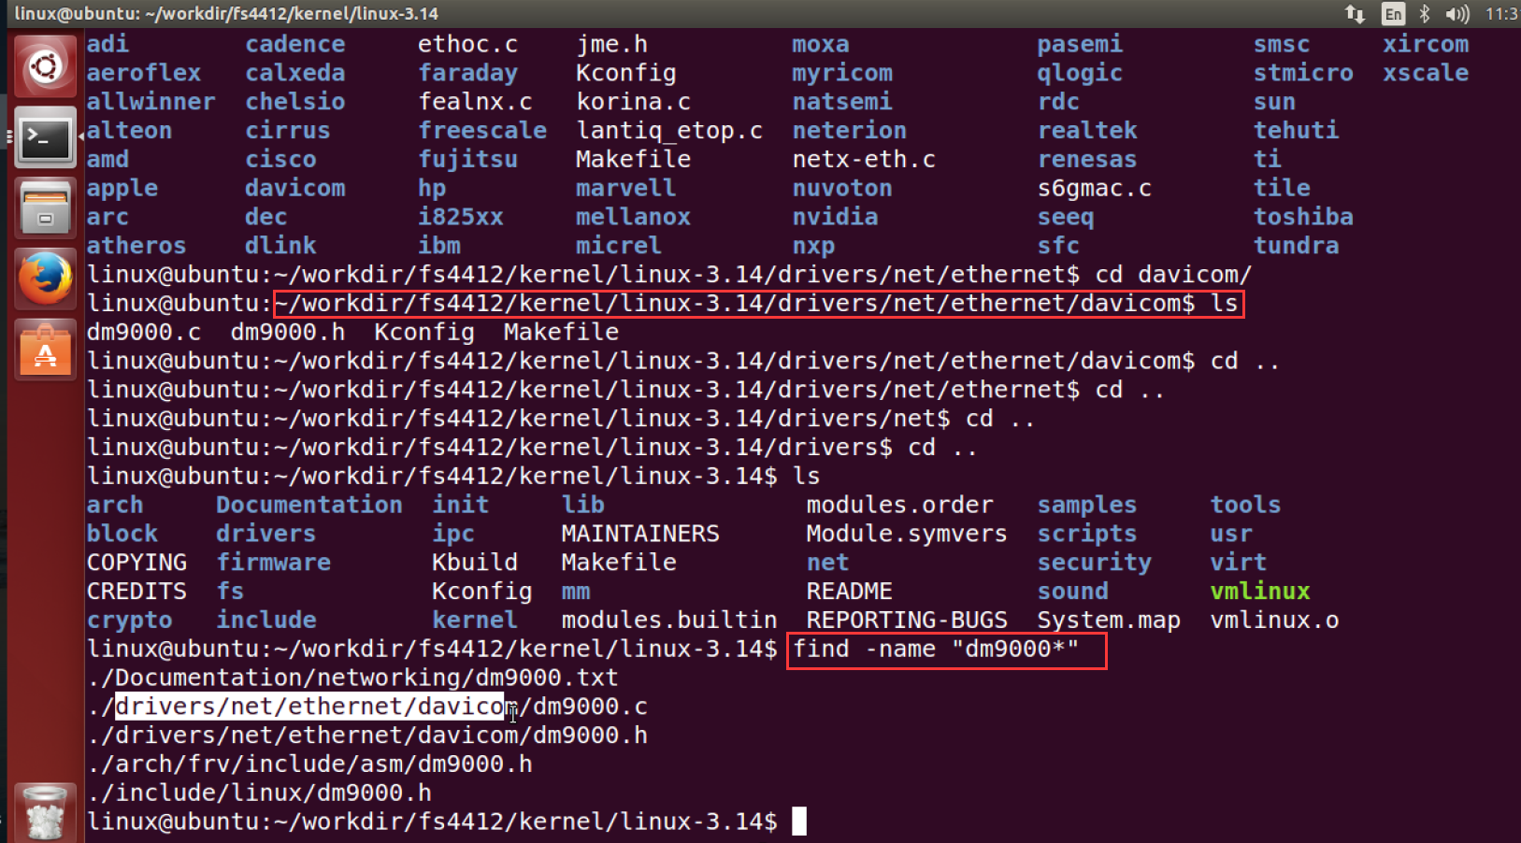

**find命令查找文件名；**

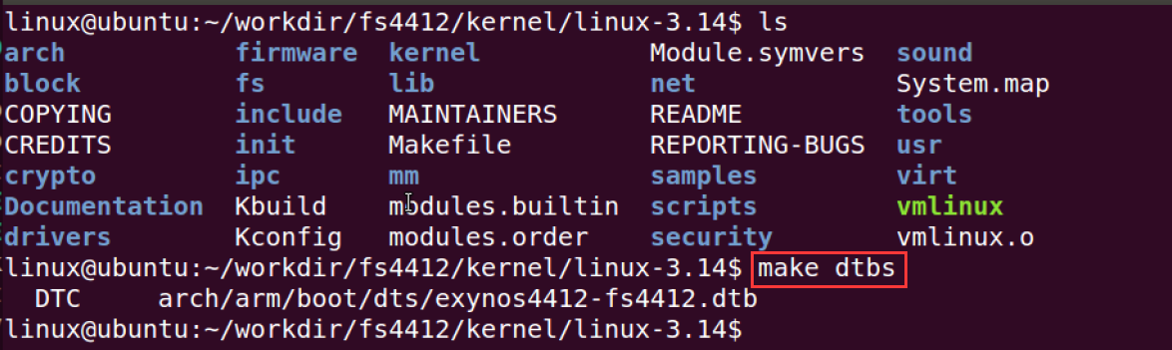

**make dtbs #生成设备树文件**

**cp exynos4412-origen.dts exynos4412-fs4412.dts**

**gedit exynos4412-fs4412.dts**

**上面的方式无法正常生成**exynos4412-fs4412.dtb，所以直接修改**exynos4412-origen.dts**原文件。

**gedit exynos4412-origen.dts**

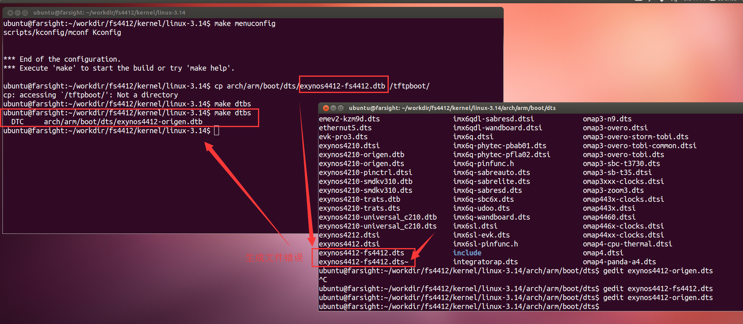

配置内核：  
make menuconfig

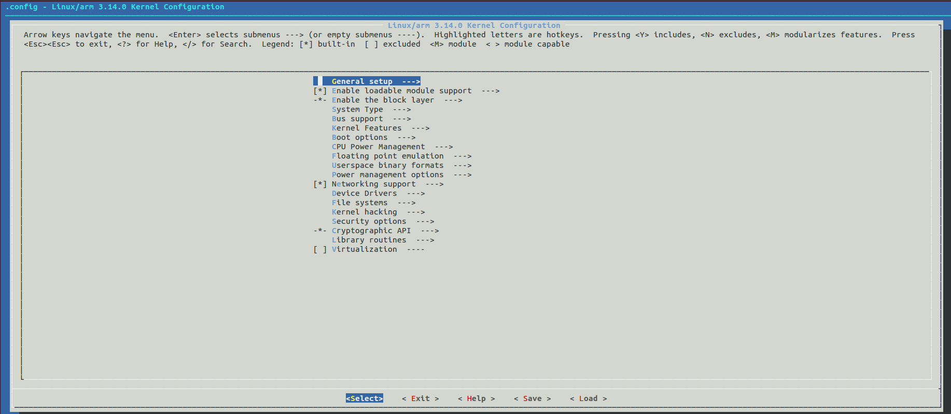

**sudo cp arch/arm/boot/uImage ../../tftpbootcp arch/arm/boot/dts/exynos4412-fs4412.dtb /tftpboot/**

**改为下面的语句执行：**

**cp arch/arm/boot/dts/exynos4412-origen.dtb ../../tftpboot/**

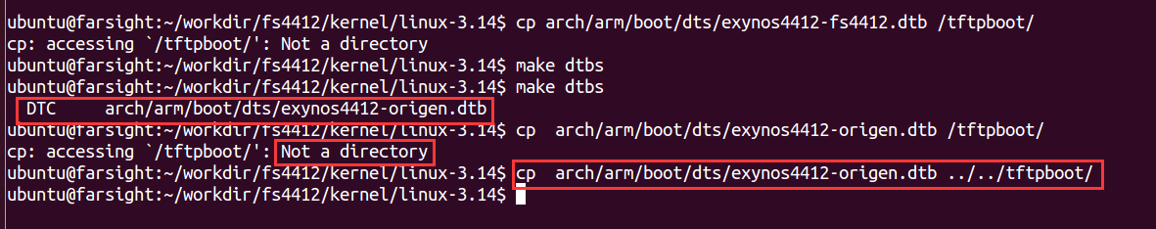

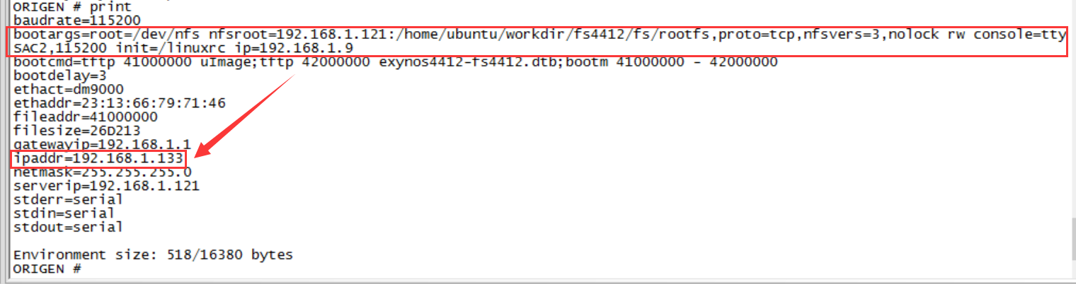

**setenv bootcmd tftp 41000000 uImage\;tftp 42000000 exynos4412-origen.dtb\;bootm 41000000 – 42000000**

**setenv bootargs root=/dev/nfs nfsroot=192.168.1.121:/home/ubuntu/workdir/fs4412/fs/rootfs,proto=tcp,nfsvers=3,nolock rw console=ttySAC2,115200 init=/linuxrc ip=192.168.1.133**

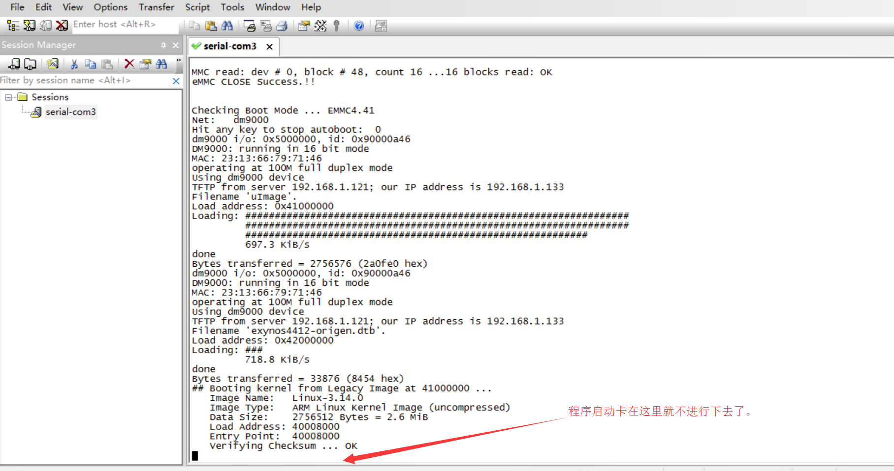

**手动分三次用tftp服务烧录uImage.**

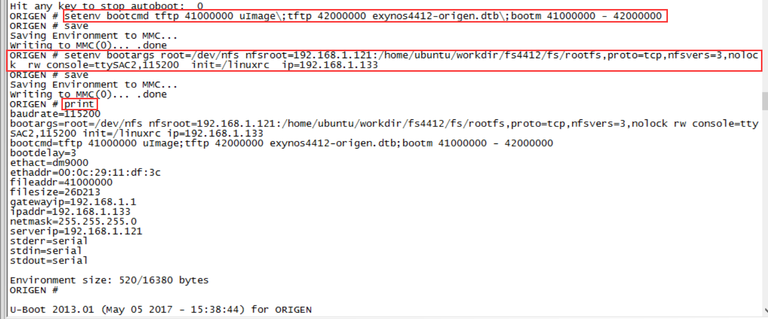

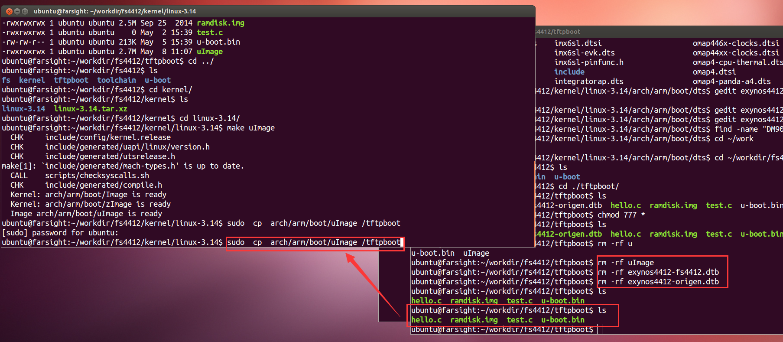

**把原来tftpboot路径下的多余文件删除，重新拷贝。**

**sudo cp arch/arm/boot/uImage ../../tftpboot**

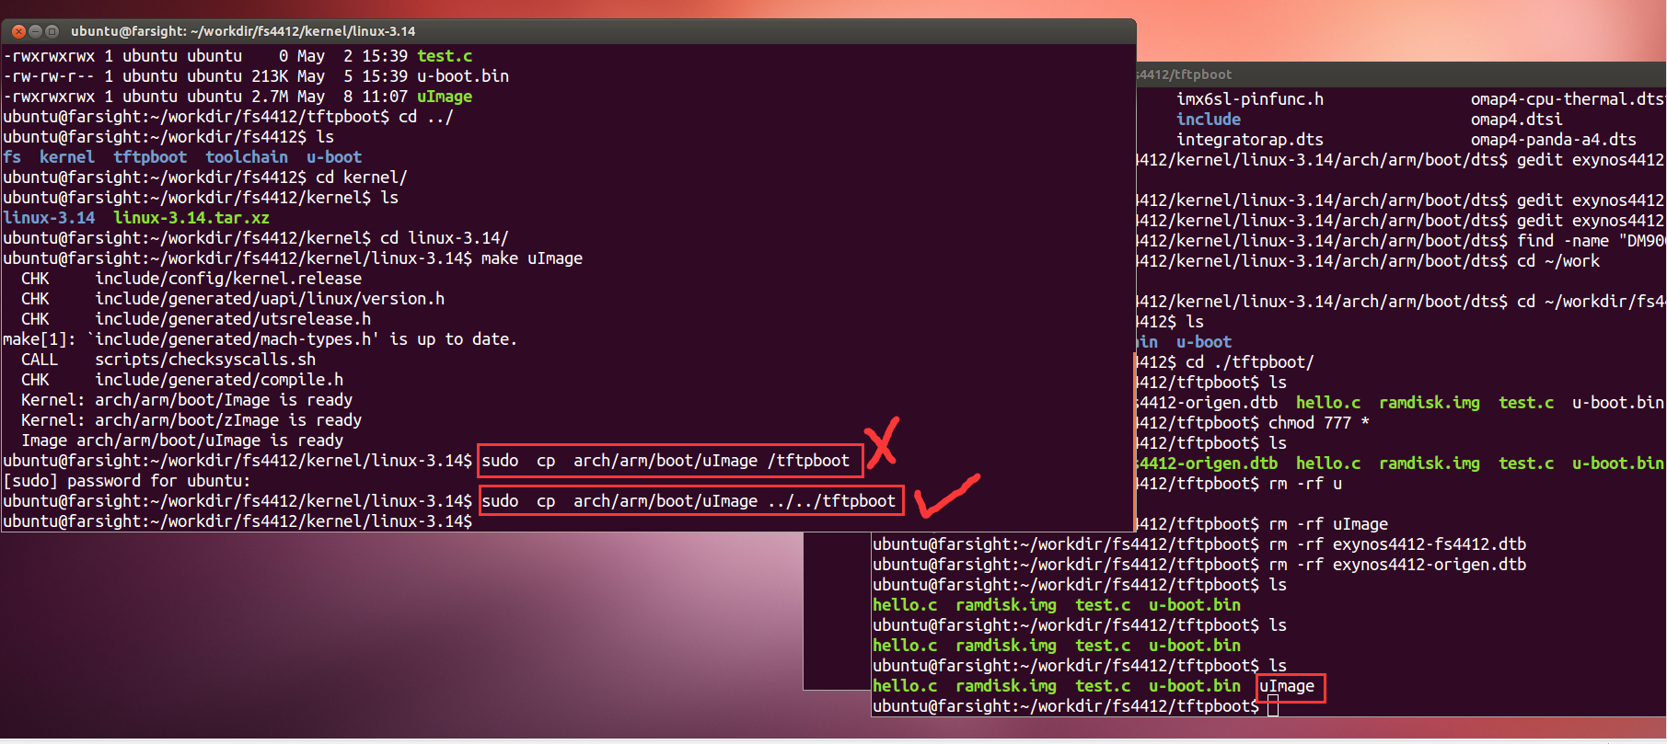

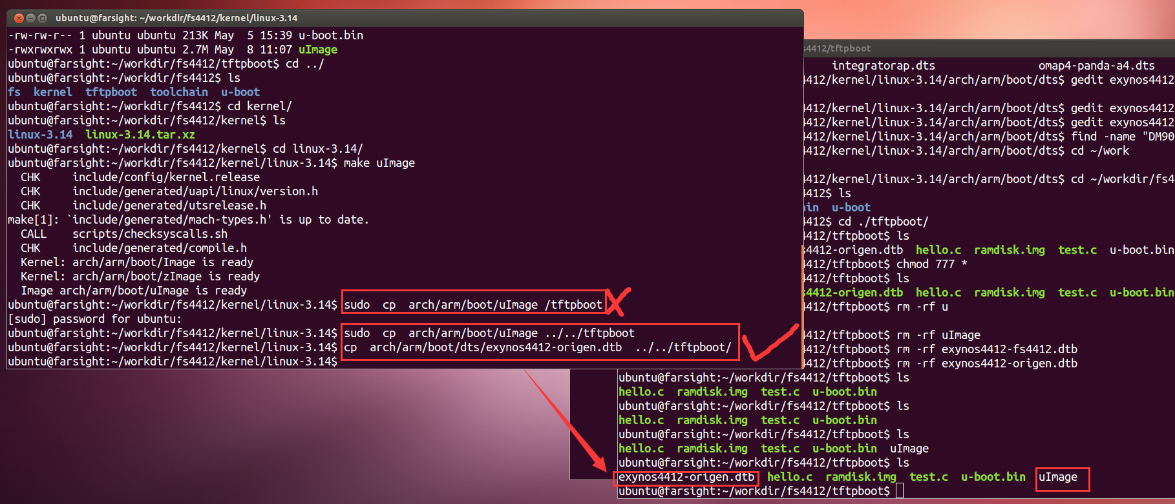

**cp arch/arm/boot/dts/exynos4412-origen.dtb ../../tftpboot/**

## Kconfig和Makefile

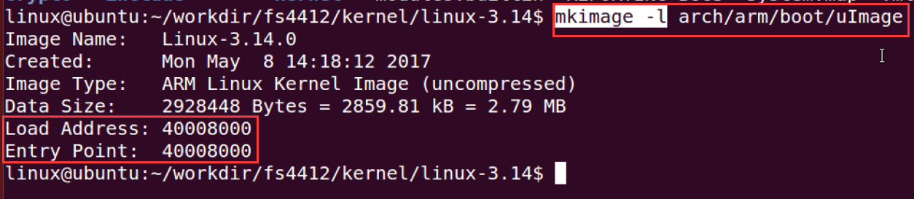

**Kconfig 配置**

### led 驱动添加实验

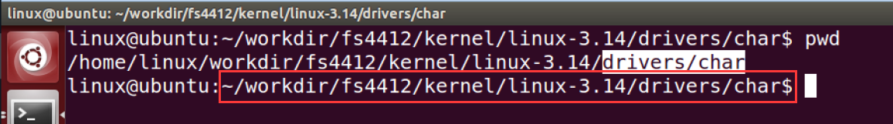

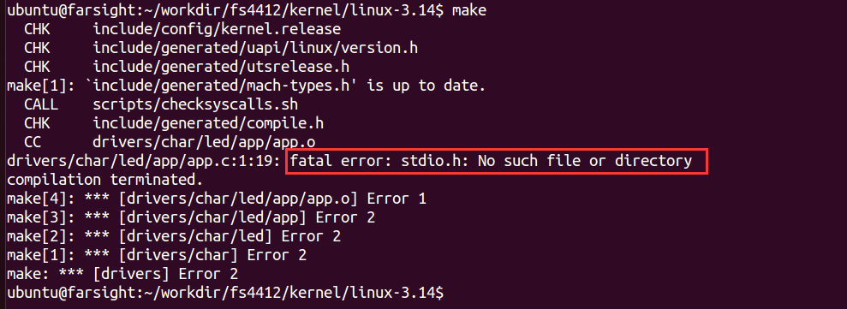

**提示没有stdio.h文件。**

**这里在driver/char/led中只需添加led\_driver这个文件夹。app文件夹是放在fs/rootfs/下面，单独采用**

**arm-none-linux-gnueabi-gcc app.c -o fs4412\_led 编译**

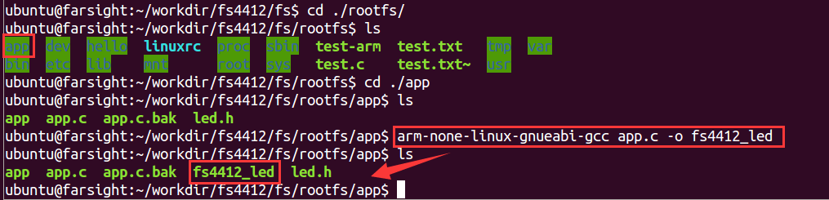

**make uImage 生成的镜像文件uImage重新加载到开发板。**

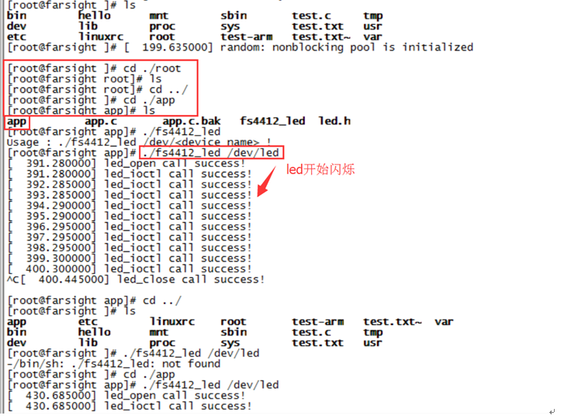

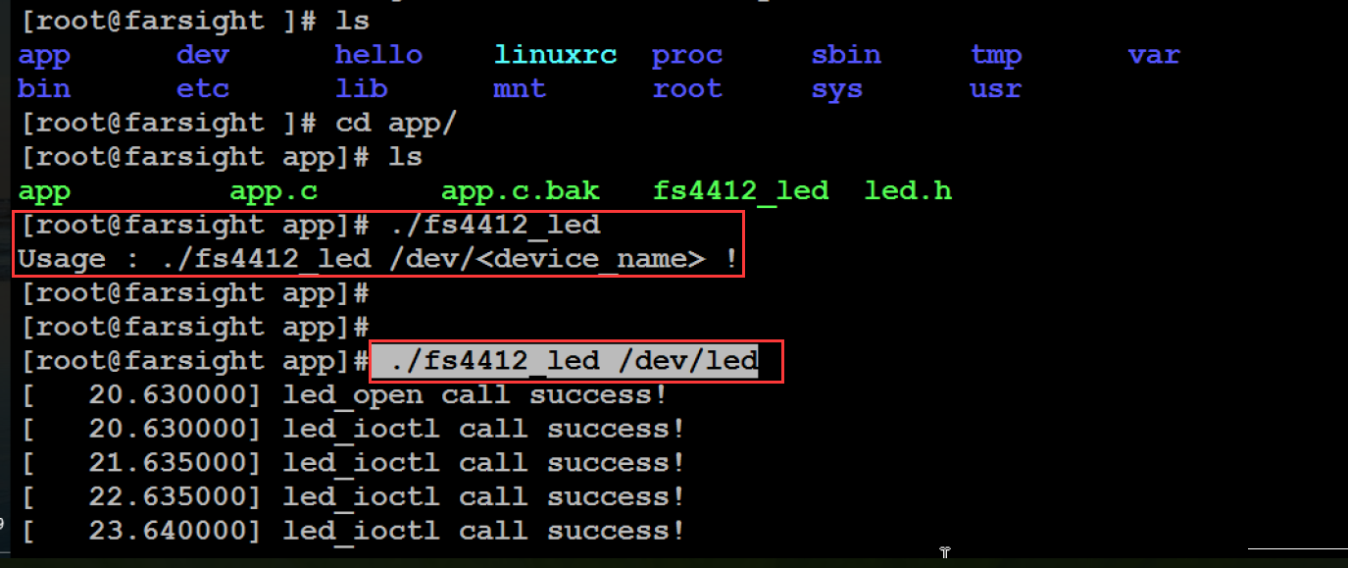

### Kconfig语法规则

**依赖**

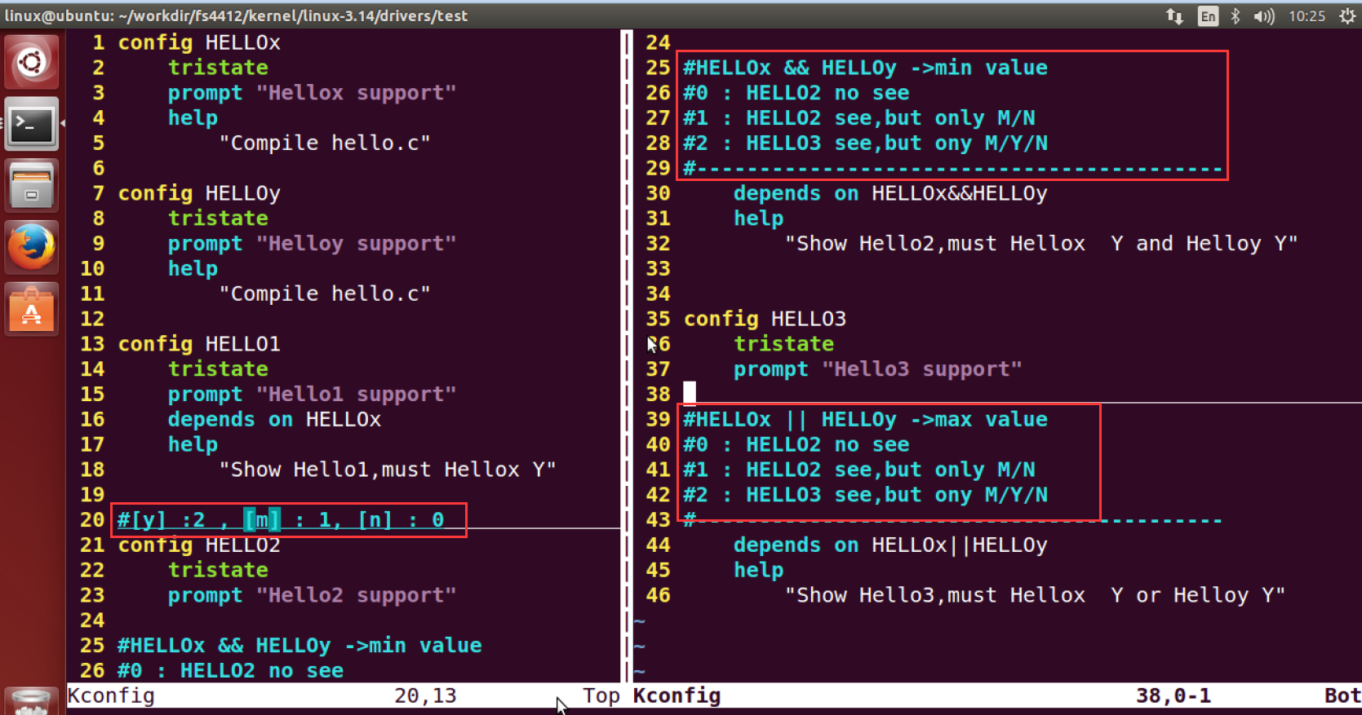

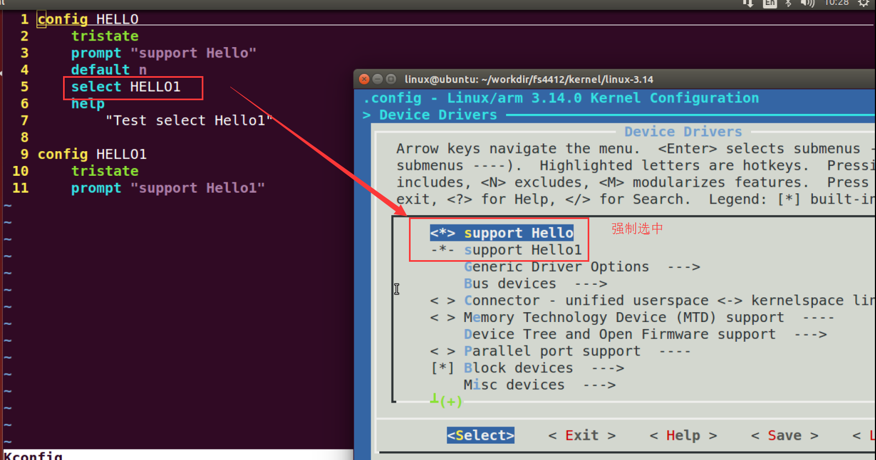

# kernel启动流程

## Linux内核解压后的启动流程

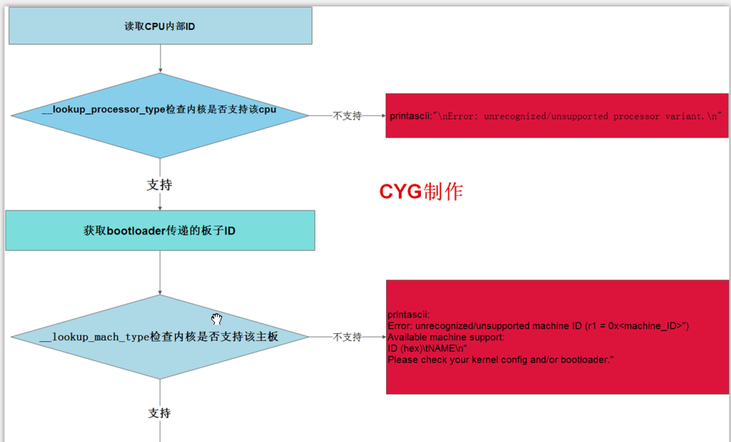



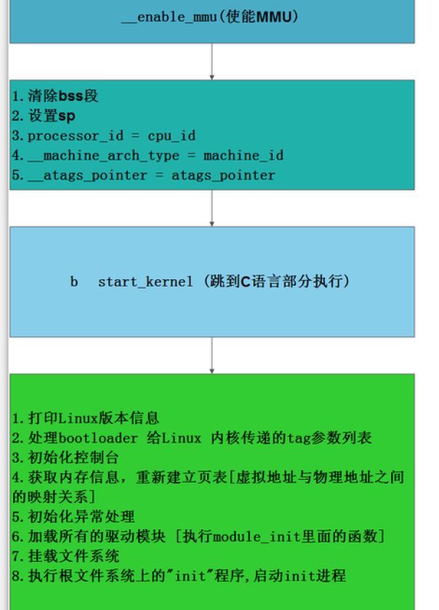

## 系统启动的时候如何自动执行自己的程序

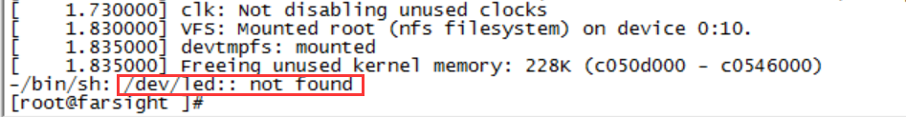

**ubuntu@farsight:~/workdir/fs4412/fs/rootfs/etc$ ls**

**fstab init.d inittab profile**

**ubuntu@farsight:~/workdir/fs4412/fs/rootfs/etc$ vi profile**

**ubuntu@farsight:~/workdir/fs4412/fs/rootfs/etc$ pwd**

**/home/ubuntu/workdir/fs4412/fs/rootfs/etc**

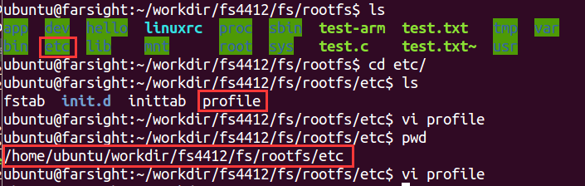

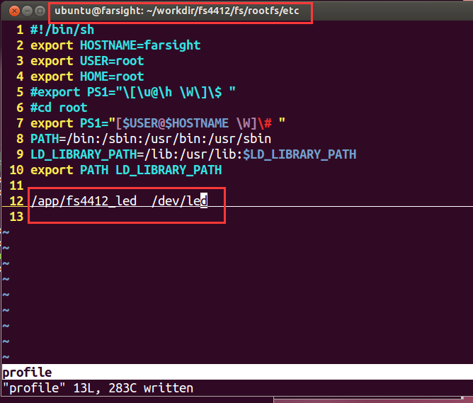

## busybox 命令工具集的安装

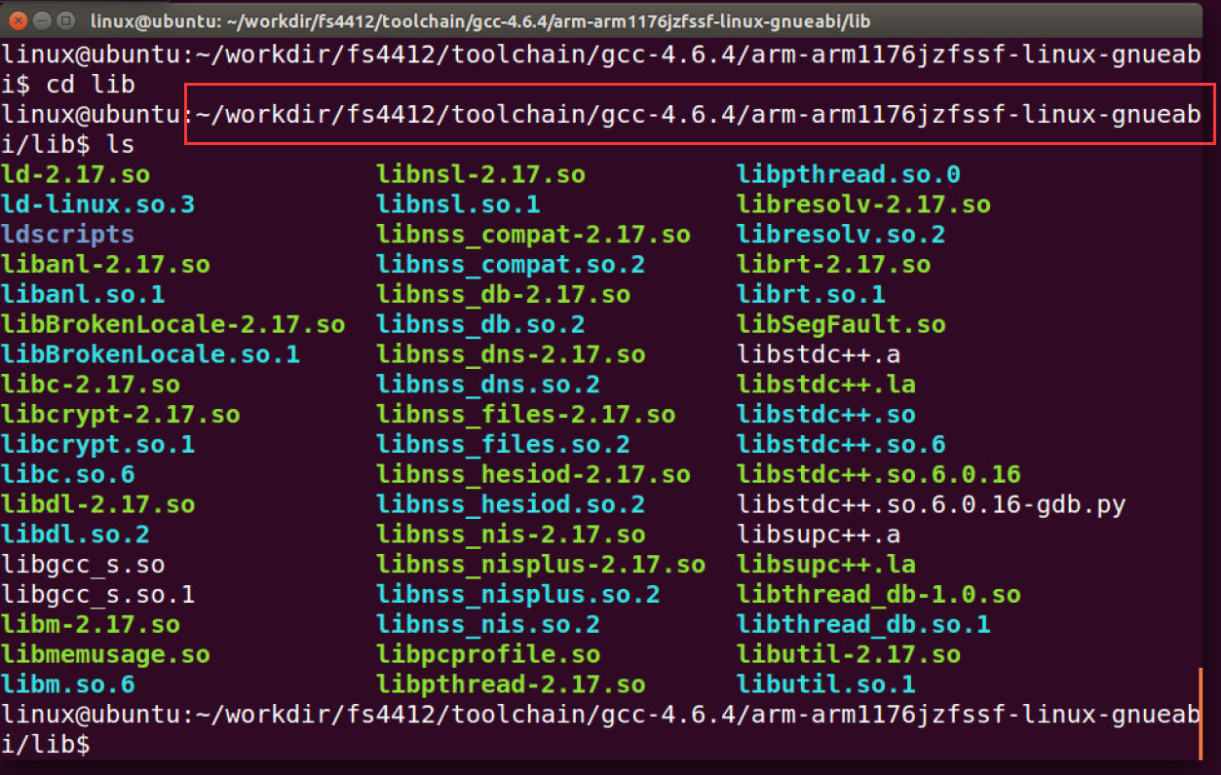

**拷贝如下动态库（实验手册中有2处错误）**

